Destinux impulsa la transformación digital en la gestión de viajes corporativos con el apoyo de GBD Consultores
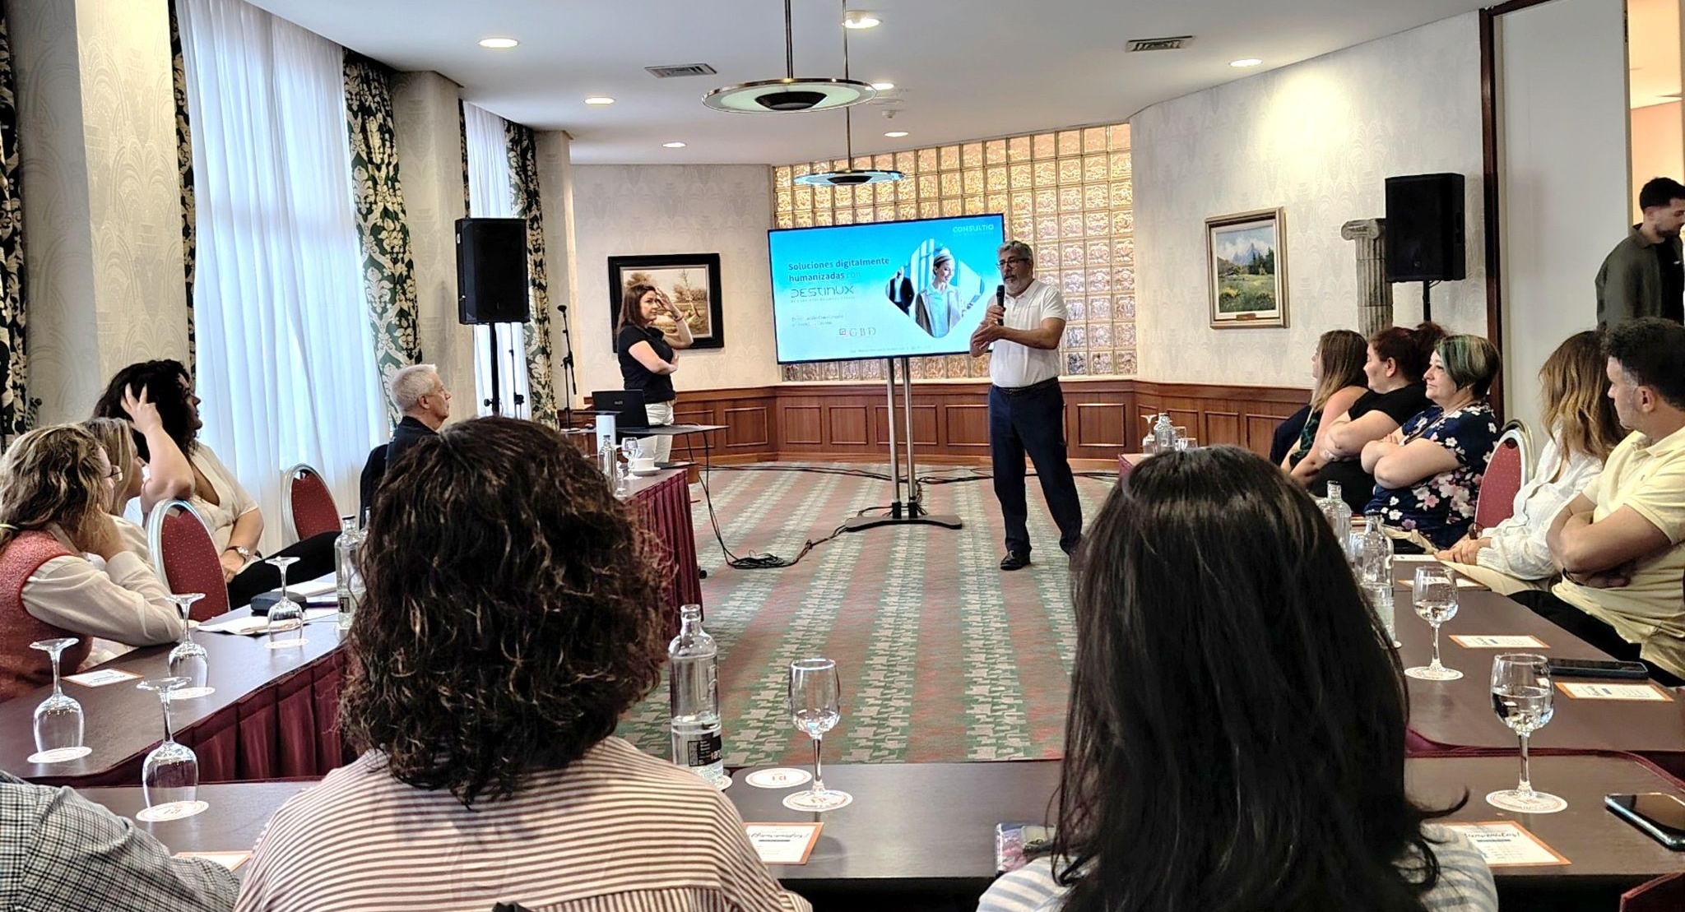
- El evento tuvo lugar en Las Palmas de Gran Canaria, donde se reunieron un selecto grupo de profesionales para abordar los retos y soluciones en la gestión de viajes corporativos
Madrid, 28 de mayo de 2025.- El pasado 22 de mayo, Consultia Business Travel, empresa española especializada en la gestión integral de viajes corporativos, participó en un acto celebrado en el Hotel Reina Isabel de Gran Canaria para dar a conocer Destinux, su innovadora solución tecnológica para la gestión de viajes de negocios, recientemente distinguida como el primer SaaS del sector en obtener la certificación ISO 27001 en seguridad de la información.
Esta jornada fue organizada por GBD Consultores, partner tecnológico especializado en soluciones Microsoft, e integrado en la red de V-Valley, distribuidor oficial de Destinux. Este modelo de comercialización permite que las empresas accedan a la solución a través de su partner de confianza, quien trabaja de forma directa con GBD para la integración.
En el encuentro, Juan Manuel Baixauli, CEO y fundador de Consultia Business Travel, ofreció una ponencia en la que expuso cómo Destinux está revolucionando la forma de gestionar los viajes corporativos, permitiendo optimizar procesos, ganar eficiencia y controlar el gasto de manera centralizada.

Por su parte, Anabel Leal, directora de Business Travel en la compañía, profundizó en las funcionalidades de Destinux y su valor estratégico como herramienta de digitalización escalable, segura y que combina perfectamente con el soporte de un Personal Travel Assistant que asesora y vela por la seguridad y satisfacción de los viajeros.
El evento también reflejó el creciente interés de las empresas de Gran Canaria por soluciones tecnológicas que les permitan eficientar la gestión de viajes, y puso en valor la estrategia de expansión de Consultia Business Travel a través de una red de partners especializados que aseguran cercanía, soporte técnico y adaptación local.
Con iniciativas como esta, Consultia Business Travel refuerza su compromiso con la innovación y la digitalización del tejido empresarial, a través de una solución integral para la gestión de los viajes corporativos que elimina procesos manuales e islas de información, centralizando toda la gestión en un solo lugar, sin perder el asesoramiento de un Personal Travel Assistant.

Sobre Consultia Business Travel

Consultia Business Travel® es una compañía española especialista en la gestión integral de los viajes de negocios (Travel Management Company). Gracias a Destinux®, su solución global diferenciada basada en un software en la nube con un servicio de asesoramiento personalizado (Personal Travel Assistant), ofrece una solución integral para la gestión de los viajes de empresa. Además, Destinux es el primer SaaS del sector Business Travel en obtener la certificación ISO 27001, respaldando el compromiso con los más altos estándares de seguridad en la protección de datos personales.
La compañía, de capital español y fundada en 2010, cuenta actualmente con sedes en España y Portugal y presencia en 14 países. Consultia ha integrado en su potente sistema de gestión cerca de 3 millones de hoteles, 600.000 apartamentos, más de 600 compañías aéreas, 27 compañías de alquiler de coches distribuidas por todo el mundo, traslados privados en más de 160 países, trenes, barcos, taxis y VTC en más de 90 estados, lo que permite una conectividad online y eficiencia que destacan en el mercado de viajes de empresa.
CONTACTO
Carlota Ramos
Actitud de Comunicación
carlota.ramos@actitud.es
Teléfono: 91 302 28 60

